学習日： 月 日（ ）
小学校算数No. EMW-2A3(1)1
【小学校算数・ワークブック】

かけ算①
学 年
２年

年 くみ 名まえ

１ りんごが おさらに ３こずつ のっています。おさらは ぜんぶで、４まい あります。

りんごは、ぜんぶで 何こ あるかを かんがえています。

（１）えをかいて かんがえましょう。



（２）つぎに、しきで かんがえます。

たし算の しきで りんご ぜんぶの 数を もとめると、
+
+
＝
+
+ ＝ に なります。

かけ算の しきで りんご ぜんぶの 数を もとめると、

１さらに ３こずつのっている おさらが ４さらだから、
×
＝
に なります。

りんごは、ぜんぶで こ あります。

（３）おなじ しきになるように おはなしを つくりましょう。
したの、くるまのえか、ふくろのえをつかってもかまいません。
【もんだい】

（くるまでかんがえると…）

何人ずつのれば
いいかな？
（ふくろでかんがえると…）
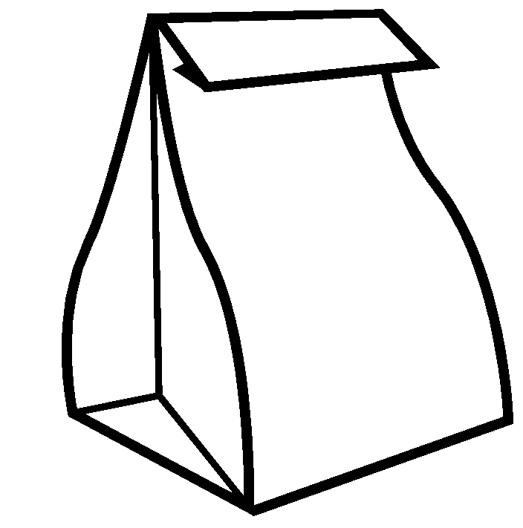

１ふくろになにを何こずつ、いれればいいかな？

小学校算数No. EMW-2A3(1)1

【小学校算数・ワークブック】
かいとう

かけ算①
学 年
２年

１ りんごが おさらに ３こずつ のっています。おさらは ぜんぶで、４まい あります。

りんごは、ぜんぶで 何こ あるかを かんがえています。

（１）えをかいて かんがえましょう。


（２）つぎに、しきで かんがえます。

たし算の しきで りんご ぜんぶの 数を もとめると、
+
+
＝
+
３
３
３
３
12
+ ＝ に なります。
１さら、３こずつ
おさらにのっている
かけ算の しきで りんご ぜんぶの 数を もとめると、

１さらに ３こずつのっている おさらが ４さらだから、
×
＝
３
４
12
に なります。

１さらに ３こずつ
そのおさらが、4つ分

りんごは、ぜんぶで こ あります。
12

（３）おなじ しきになるように おはなしを つくりましょう。
したの、おさらやボート、
【もんだい】
（くるまでかんがえると…）
くるまに、3人のっています。くるまは、４だいあります。
ぜんぶで、なん人いますか。
（ふくろでかんがえると…）
ジュースがふくろに、3本ずつはいっています。ふくろは４つあります。
ジュースは

（くるまでかんがえると…）

（ふくろでかんがえると…）

学習日： 月 日（ ）
小学校算数No. EMW-2A3(1)2
【小学校算数・ワークブック】

かけ算②
学 年
２年

年 くみ 名まえ

１ みかんを おさらに、６こずつ のせていきます。

おさらは、５まいあります。

みかんは、ぜんぶで なんこ いるでしょう。

（１）おさら １まいを、 とします。みかんを、○とします。

の中に、みかんの えの かわりに ○を入れて かんがえましょう。

（２）たし算の しきで みかん ぜんぶの 数を もとめると、
+
+
＝
+
+
+

に なります。

かけ算の しきで みかん ぜんぶの 数を もとめると、

１さらに ６こずつのせていき、その おさらが ５さらあるから、
×
＝
に なります。

みかんは、ぜんぶで こ あります。
（３）５さらぶんの けいさんになるように おはなしを つくって もんだいを ときましょう。

【もんだい】

①おさらに えをかくかわりに、

に ○をかいて、かんがえましょう。

②たし算の しきで ぜんぶの 数を もとめると、
+
+
＝
+
+
+

に なります。

かけ算の しきで ぜんぶの 数を もとめると、

１さらに ６こずつのせていき、その のせるおさらが ５さらだから、
×
＝
に なります。

は、ぜんぶで こ あります。

小学校算数No. EMW-2A3(1)2
【小学校算数・ワークブック】
かいとう

かけ算②
学 年
２年

１ みかんが おさらに、６こずつ のせていきます。

おさらは、５まいあります。
みかんは、ぜんぶで なんこ いるでしょう。

（１）おさら １まいを、 とします。みかんを、○とします。

の中に、みかんの えの かわりに ○を入れて かんがえましょう。

○
○
○
○
○
○
○
○
○
○
○
○
○
○
○
○
○
○
○
○
○
○
○
○
○
○
○
○
○
○

１さら、６こずつ
おさらにのっているから、
□のなかに、○を６こずつ、かいていけばいい。

（２）たし算の しきで みかん ぜんぶの 数を もとめると、
６
６
６
６
30
+
+
＝
+
+
６
+

に なります。

かけ算の しきで みかん ぜんぶの 数を もとめると、

１さらに ６こずつのせていき、その のせるおさらが ５さらだから、
そのおさらが、５つ分
×
＝
５
30
６
に なります。
30
みかんは、ぜんぶで こ あります。
１さらに ６こずつ
（３）５さらぶんの けいさんになるように おはなしを つくって もんだいを ときましょう。
【もんだい】
えもかいて もんだいをつくってみましょう。
（れい）
おさらのうえに、いちごを ７こずつ のせていきます。
おさらは、５まい あります。
いちごは、ぜんぶで なんこいるでしょう。



①おさらに えをかくかわりに、
○を７こずつかいていったけど、これからは、○が７こだから、⑦とかいてかんがえていくこともできるね。

に ○をかいて、かんがえましょう。

○
○
○
○
○
○
○
○
○
○
○
○
○
○
○
○
○
○
○
○
○
○
○
○
○
○
○
○
○
○
○
○
○
○
○

②たし算の しきで みかん ぜんぶの 数を もとめると、
35

+
７

７

+
＝
+
７

７

+
７
+

１さらに のせるものの
かずが はいります。
に なります。

かけ算の しきで りんご ぜんぶの 数を もとめると、

１さらに ７こずつのせていき、その のせるおさらが ５さらだから、
おさらのかず
（いくつ分）
７

35
５
×
＝
に なります。

みかん は、ぜんぶで こ あります。
３５

１さらに のせるものの
かずが はいります。
学習日： 月 日（ ）
小学校算数No. EMW-2A3(1)3
【小学校算数・ワークブック】

かけ算③
学 年
２年

年 くみ 名まえ

１ つぎのもんだいは なんのだんの かけ算でしょう。

- けしゴムが、１ふくろに ４こずつ はいっています。
ふくろは ３つ あります。
けしゴムは、ぜんぶで いくつあるでしょう。

（こたえ）
- さんりんしゃが ４だいあります。
さんりんしゃの しゃりん（タイヤ）は ぜんぶで いくつあるでしょう。

（こたえ）
- おまつりで、たこやきを ３ふねかいました。
1ふねに、たこやきは ８こずつ はいています。
たこやきは、ぜんぶで なんこ あるでしょう。

（こたえ）
- ながいたけひごを かってきて、７㎝のひごを 6本つくります。
もとのながいたけひごは、なん㎝より長くなければ いけませんか。

（こたえ）
- びょういんの まちあいしつに 長いすが ８きゃくあります。
１きゃくに、３にんずつすわれます。
いちばん多くて、なん人の人が、すわれるでしょう。

（こたえ）

小学校算数No. EMW-2A3(1)3
【小学校算数・ワークブック】
かいとう

かけ算③
学 年
２年

１ つぎのもんだいは なんのだんの かけ算でしょう。
４こが、３ふくろ分

- けしゴムが、１ふくろに ４こずつ はいっています。
ふくろは ３つ あります。
けしゴムは、ぜんぶで いくつあるでしょう。

（こたえ）４のだん
さんりんしゃのしゃりんは、3本です。
3本の４だい分。
- さんりんしゃが ４だいあります。
さんりんしゃの しゃりん（タイヤ）は ぜんぶで いくつあるでしょう。

（こたえ）３のだん
- おまつりで、たこやきを ３ふねかいました。
1ふねにつき、８このたこやきが、
３ふね分。
1ふねに、たこやきは ８こずつ はいています。
たこやきは、ぜんぶで なんこ あるでしょう。

（こたえ）８のだん
- ながいたけひごを かってきて、７㎝のひごを 6本つくります。
もとのながいたけひごは、なん㎝より長くなければ いけませんか。
7㎝の６本分より、長いひご。
（こたえ）７のだん
- びょういんの まちあいしつに 長いすが ８きゃくあります。
１きゃくに、３にんずつすわれます。
３人ずつ、
８きゃく分。
いちばん多くて、なん人の人が、すわれるでしょう。

（こたえ）３のだん

